8 Junio 2018



Hand-On Lab. PowerApps y Flow, Apps 360

SharePoint & Office 365 Saturday Madrid 2018 – Pre-day Workshops

Introducción

Tiempo estimado para completar este laboratorio

40-50 minutos

Prerrequisitos

Para este laboratorio se requiere una cuenta activa de Office 365. Puedes crearte un tenant Office 365 de prueba <https://docs.microsoft.com/en-us/office/developer-program/office-365-developer-program>

Objetivos

Después de haber completado este laboratorio serás capaz de:

* Crear un Flow desde cero
* Utilizar un servicio Cognitivo para clasificar imágenes como es Custom Vision
* Crear una PowerApps desde cero
* Consumir distintos orígenes de datos en PowerApps

Descripción del Laboratorio

Este laboratorio pretende servir para conocer como poder consumir un servicio cognitivo desde Flow para clasificar imágenes en listas de SharePoint y cómo podemos consumir esa informacion desde PowerApps haciendo uso de distintos orígenes de datos como es un SQL Azure y listas de SharePoint.

Ejercicio 1: Creación de Flow y llamada a Servicio Cognitivo Custom Vision

Ejercicio 2: Creación de aplicación Super Heroes en Microsoft PowerApps

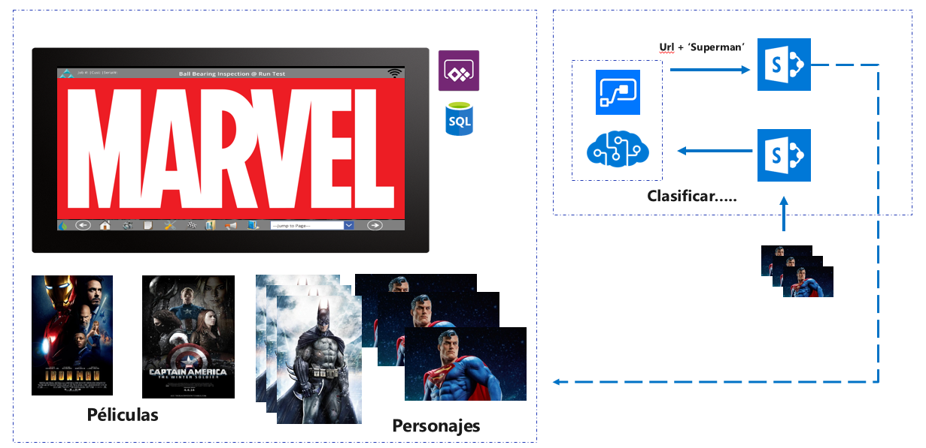

Ejercicio 1: Creación de Flow y llamada a Servicio Cognitivo Custom Vision

Primero vamos a preparar las listas de SharePoint, para ello dirígete a <https://www.office.com/> e introduce las credenciales de tu tenant Office 365

1. Dirigente a SharePoint y crea un nuevo sitio de comunicación, llámalo “Heroes”.
2. Una vez creado el sitio de comunicación, crea una nueva **biblioteca de documentos**. Llámala “Imagenes app”.
3. A continuación, crea una lista de documentos. Llámala “Listado imagenes”.
4. En la lista “Listado imagenes” crea dos columnas, una de hipervínculo y otra de texto.

* Nombre: Imagen Tipo: Hipervinculo
* Nombre: Personaje Tipo: Una sola linea de texto

1. Vamos a crear el Flow asociado a las listas. Para ello dirígete a <https://emea.flow.microsoft.com/es-es/>

Selecciona “Mis flujos”, y selecciona “+ Crear desde cero”

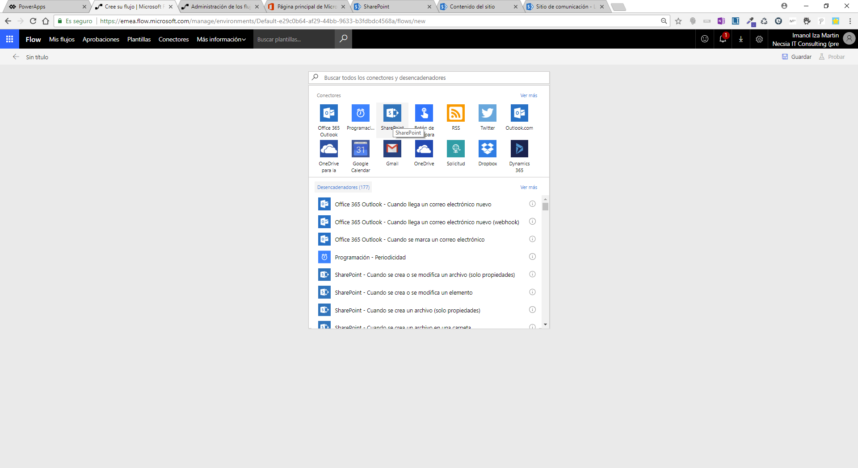

1. Dirígete a el conector de SharePoint y selecciona “Cuando se crea un archivo (solo propiedades)”. Rellena los valores del sitio y la biblioteca de Imágenes con los datos del sitio y la lista que has creado, tal y como se muestra en la siguiente imagen.

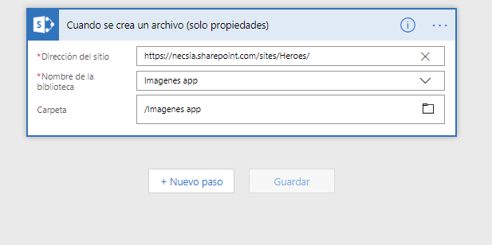

1. A continuación, selecciona una nueva acción, agregando el paso “Obtener contenido de archivo”. Introducimos los datos requeridos tal y como muestra la imagen.

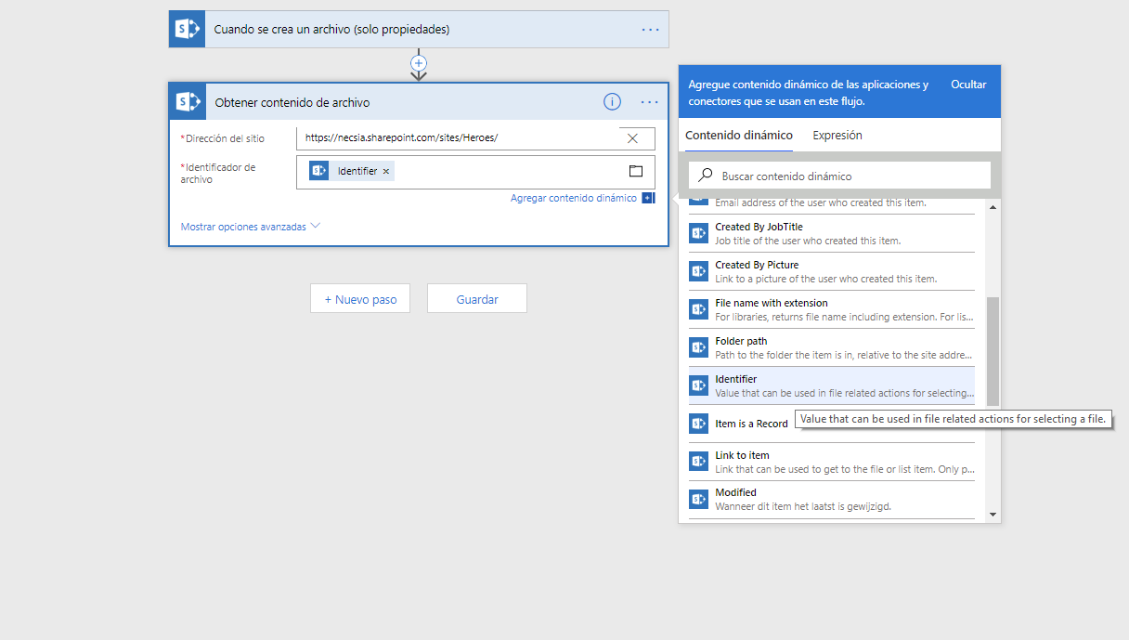

1. Renombra el conector y pone el nombre de “Content”

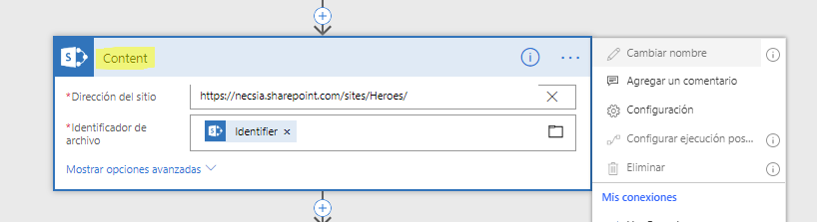

1. Agrega un nuevo paso donde inicializaremos la variable, para ello selecciona la acción de “Inicializar variable” dentro del conectar de Variables.

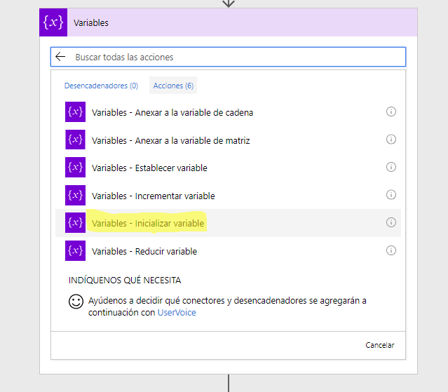

1. Introduce los valores tal y como se muestra en la imagen. Para el campo “Valor”, introduce la siguiente funcion **base64(body(‘Content’))** en el editor de expresiones.

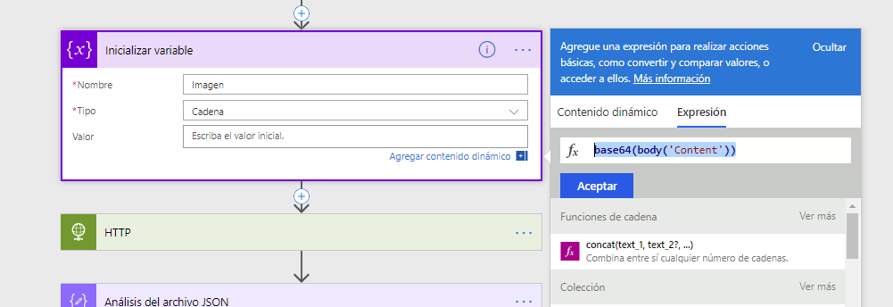

1. A continuación, agrega una nueva acción utilizando el conector Http con el cual invocaremos una llamada REST a la siguiente dirección

|  |  |
| --- | --- |
| Método | POST |
| URI | http://marveldcpredictionapi.azurewebsites.net/api/Prediction |
| Encabezados | Content-Type: application/json |
| Cuerpo | {  "content": "sustituir por variable imagen"  } |

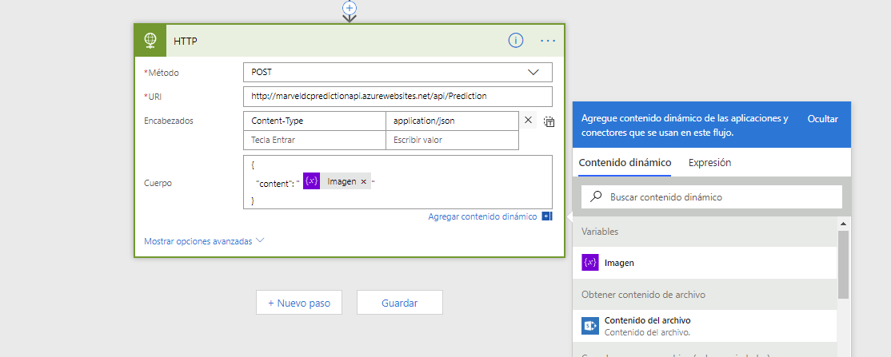

1. Crea un nuevo paso con el conector de Operaciones de datos. Selecciona la acción de “Análisis del archivo JSON”

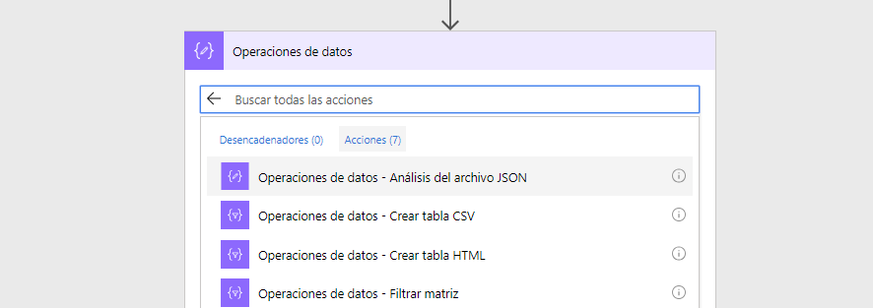

1. Introduce el parámetro “Cuerpo” tal y como muestra la imagen y copia en el apartado de Esquema el siguiente JSON

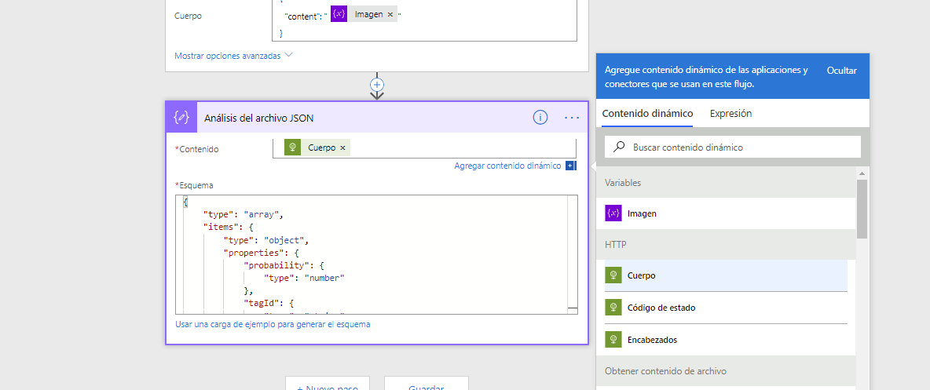

{

"type": "array",

"items": {

"type": "object",

"properties": {

"probability": {

"type": "number"

},

"tagId": {

"type": "string"

},

"tagName": {

"type": "string"

},

"boundingBox": {}

},

"required": [

"probability",

"tagId",

"tagName",

"boundingBox"

]

}

}

1. Crea una acción en bucle, tal y como muestra la imagen.



1. Dentro de la acción de bucle, crea dos acciones más.

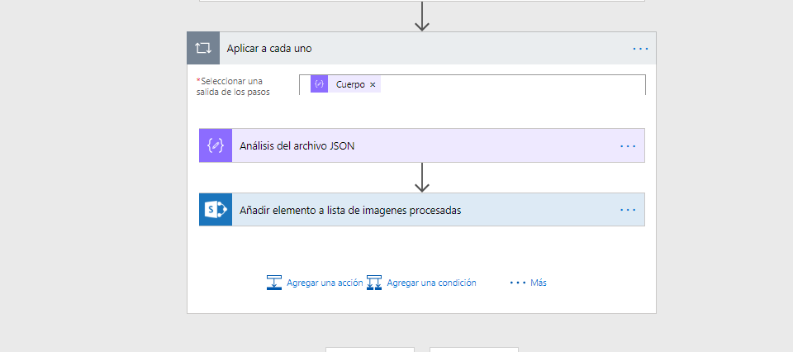

1. Crea primero una acción de “Análisis del archivo JSON”. Introduciendo el parámetro tal y como muestra la imagen y copiando el siguiente JSON

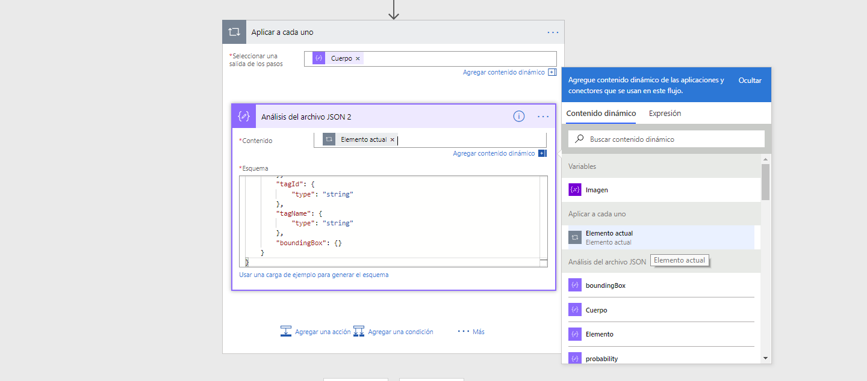

{

"type": "object",

"properties": {

"probability": {

"type": "number"

},

"tagId": {

"type": "string"

},

"tagName": {

"type": "string"

},

"boundingBox": {}

}

}

1. Finalmente agrega un último paso dentro del bucle de tipo “Crear elemento” de SharePoint. Introduce los datos requeridos con el sitio, el nombre de la lista “Listado imágenes” y los parámetros tal y como muestra la imagen de abajo. Por último, Guarda el Flow.

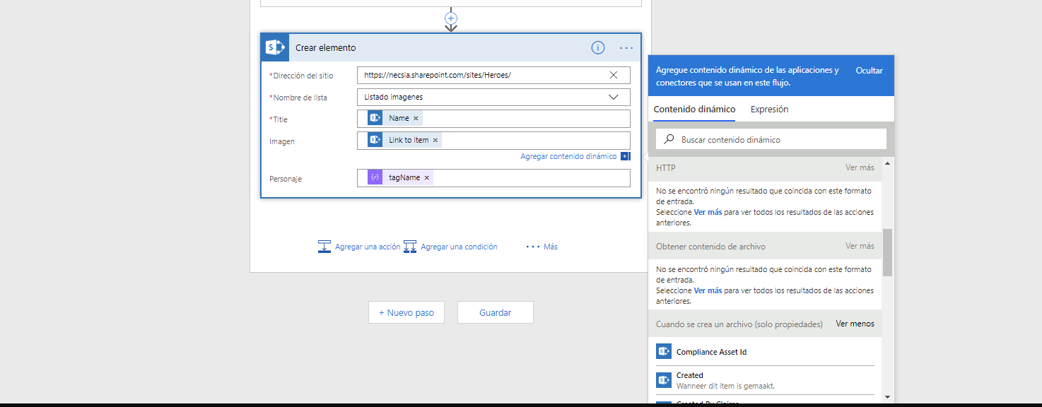

Si todo ha ido bien, prueba a arrastrar una imagen de SuperHeroe de las que vienen en los archivos del laboratorio a la biblioteca de Listado app. Veras como se ha generado un registro en la lista de Listado imágenes donde el Flow rellena el campo Nombre del Super Heroe a través del servicio predictivo de Custom Vision.

Ejercicio 2: Creación de aplicación Super Heroes en Microsoft PowerApps

En el siguiente ejercicio vamos a crear una aplicación de PowerApps.

1. Dirígete a <https://web.powerapps.com/>
2. Una vez dentro, selecciona “Iniciar desde Cero” para crear una nueva aplicación de escritorio.
3. Lo primero que vamos a hacer es conectar nuestra aplicación de PowerApps a los orígenes de datos que queremos consumir. Para ello, selecciona “conectar a datos” y selecciona una nueva conexión.
4. Alfabéticamente busca el conector de SharePoint y agrega el sitio que has creado antes para crear las listas.
5. Selecciona la lista “Listado imágenes” y pulsa Conectar y Agregar origen de datos.

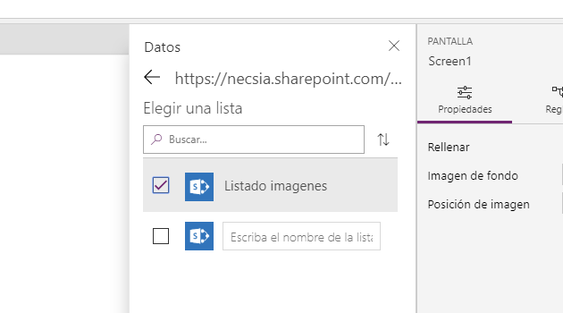

1. Agrega una nueva conexión de datos. Esta vez selecciona el conector de SQL Server. Selecciona la opción de Conectar directamente y rellena los datos de la conexión con los siguientes parámetros.

Nombre del servidor SQL: heroesdbserver.database.windows.net

Nombre de la BBDD de SQL: Heroes

Nombre de usuario: workshop_admin

Contraseña: 12345.aa

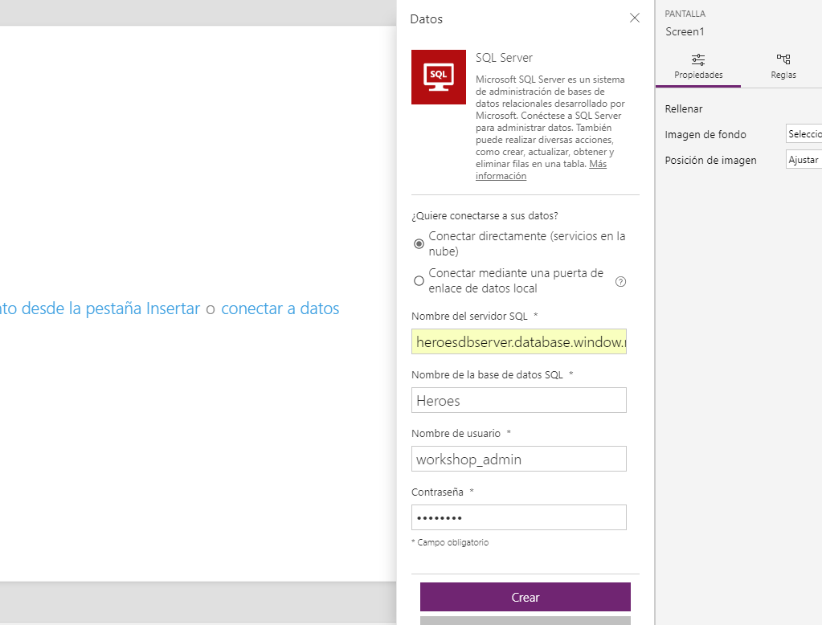

1. Selecciona las siguientes tablas y dale a Conectar y Agregar origen de datos.

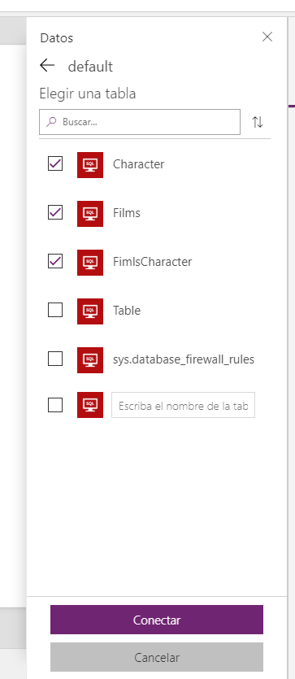

1. Dirígete a Archivo > Multimedia y agrega todas las imágenes de la carpeta “Imágenes powerapps” que viene en el zip del Hand on Lab
2. Renombra la pantalla y llámala “Peliculas”. A continuación, pon el fondo en negro, con la propiedad Rellenar.
3. Inserta tres controles de tipo Imagen. Para ello dirigete en la ribbon a Insertar > Multimedia > Imagen
4. Colócalos por la pantalla y rellena la propiedad Imagen de cada una con su nombre correspondiente como se muestra en la imagen.

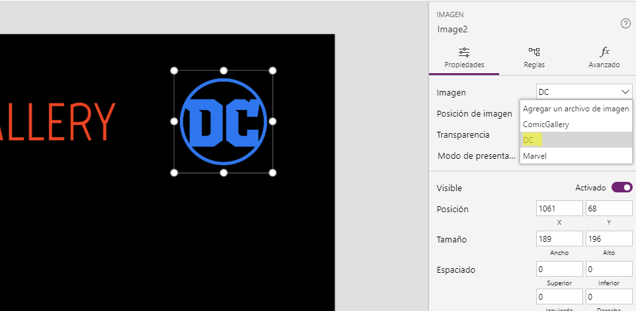

1. En la propiedad OnVisible de la pantalla copia el siguiente código

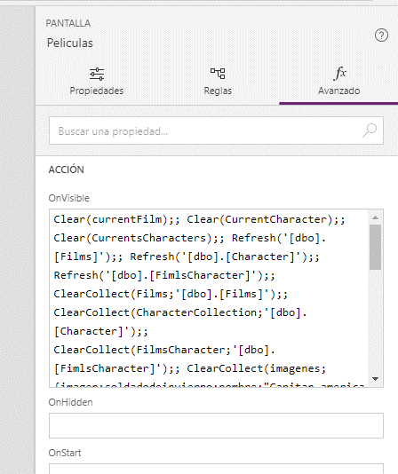

Clear(currentFilm);;

Clear(CurrentCharacter);;

Clear(CurrentsCharacters);;

Refresh('[dbo].[Films]');;

Refresh('[dbo].[Character]');;

Refresh('[dbo].[FimlsCharacter]');;

ClearCollect(Films;'[dbo].[Films]');;

ClearCollect(CharacterCollection;'[dbo].[Character]');;

ClearCollect(FilmsCharacter;'[dbo].[FimlsCharacter]');;

ClearCollect(imagenes;

{imagen:soldadodeinvierno;nombre:"Capitan america soldado de invierno"};

{imagen:ironMan1;nombre:"Iron Man"};

{imagen:ironMan2;nombre:"Iron Man 2"};

{imagen:SpidermanHomeComing;nombre:"SpiderMan Home Coming"};

{imagen:vengadores2;nombre:"Vengadores: La era de Ultrón"};

{imagen:vengadores1;nombre:"Los vengadores"};

{imagen:Thor;nombre:"Thor"};

{imagen:Thor2;nombre:"Thor El mundo oscuro"};

{imagen:ThorRagnarok;nombre:"Thor Ragnarok"};

{imagen:'liga de la justicia';nombre:"La liga de la justicia"};

{imagen:superman1;nombre:"Superman"};

{imagen:supermanreturns;nombre:"Superman returns"};

{imagen:batmatvssuperman;nombre:"Batman vs Superman"};

{imagen:batmanElcaballero;nombre:"Batman el caballero oscuro"};

{imagen:batmanleyendarenace;nombre:"Batman la leyenda renace"}

)

1. Lo siguiente será agregar una Galería de imágenes. Para ello, dirigete en la ribbon a Insertar > Galeria > Horizontal
2. Dirígete a las propiedades de la galería e introduce como origen de datos “Imágenes” y en el apartado de Campos agrega las siguientes funciones avanzadas a la propiedad Imagen.

OnSelect: Navigate('Detail Film';ScreenTransition.None;{pelicula:nombre})

Image: ThisItem.imagen

1. Agrega dos literales de texto “Peliculas” y “Personajes”. Agrega el siguiente código a la propiedad OnSelect de cada literal

OnSelect en “Peliculas”: Navigate(Peliculas;ScreenTransition.Cover)

OnSelect en “Personajes”: Navigate(Personajes;ScreenTransition.Cover)



1. Duplica la pantalla Películas tal y como se muestra en la imagen y renómbrala llamándole “Personajes”

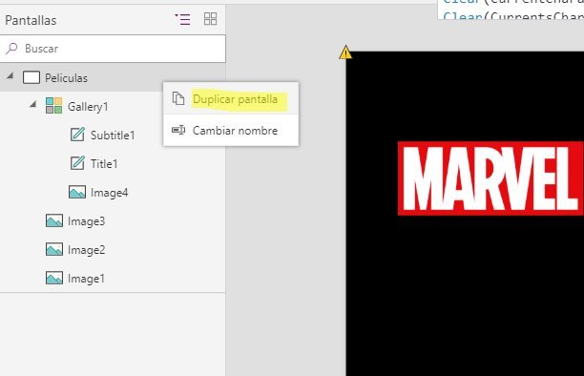

1. Seleccionar la galería de imágenes, y agrega el siguiente código a la propiedad Items

GroupBy(SortByColumns('Listado imagenes';"Created";Descending);"Personaje";"DatosPersonaje")

1. Dirígete a las propiedades de la galería y en el apartado de Campos agrega las siguientes funciones avanzadas a la propiedad Imagen.

OnSelect: Navigate('Detail Character';ScreenTransition.Fade;{NombrePersonaje:Personaje})

Image: First(ThisItem.DatosPersonaje.Imagen).Imagen

1. En la propiedad OnVisible de la pantalla “Personajes” escribe las siguientes líneas de código.

Refresh('Listado imagenes');;

Clear(currentFilm);;

Clear(CurrentCharacter)

1. Crea una pantalla nueva y llámala “Detail Film”. Pon el fondo en negro.
2. En la propiedad OnVisible escribe el siguiente código.

Refresh('[dbo].[Films]');;

ClearCollect(Films;'[dbo].[Films]');;

ClearCollect(currentFilm;First(Filter(Films;Name = pelicula)));;

ClearCollect(CurrentsCharacters;Filter(FilmsCharacter;IDFilm = First(currentFilm).Id));;

ClearCollect(CompleteCurrentCharacters;AddColumns(CurrentsCharacters;"characterName";First(Filter(CharacterCollection;Id = IDCharacter)).Name))

1. Agrega una imagen a la pantalla e introduce el siguiente código en la propiedad Image de la imagen.

First(Filter(imagenes;nombre = pelicula)).imagen

1. Agrega tres literales de texto a la pantalla.

Texto 1 (propiedad Text): película

Texto 2 (propiedad Text): First(currentFilm).Director

Texto 3 (propiedad Text): First(currentFilm).Bio

1. Agrega una galería de imágenes horizontal y en la propiedad Item escribe el siguiente código

Filter(GroupBy(SortByColumns('Listado imagenes';"Created";Descending);"Personaje";"DatosPersonaje");Personaje in CompleteCurrentCharacters.characterName)

1. Agrega un botón de “Volver” en la propiedad OnSelect escribe el siguiente código:

Navigate(Peliculas;ScreenTransition.Cover)

1. Dirígete a las propiedades de la galería y en el apartado de Campos agrega las siguientes funciones avanzadas a la propiedad Imagen, tal y como se muestra en la imagen.

OnSelect: Navigate('Detail Character';ScreenTransition.None;{NombrePersonaje:ThisItem.Personaje})

Image: First(ThisItem.DatosPersonaje).Imagen

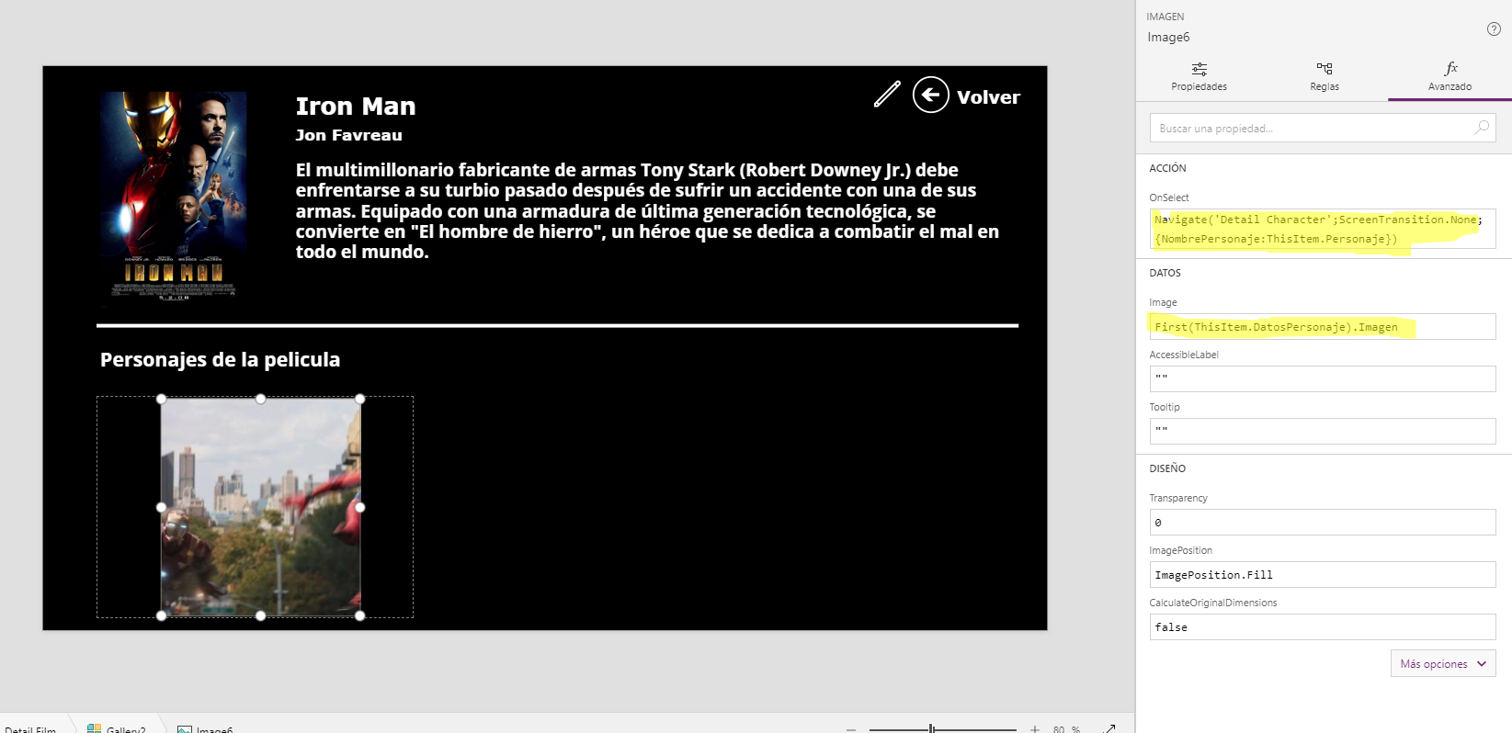

1. Es resultado debería quedar una cosa así

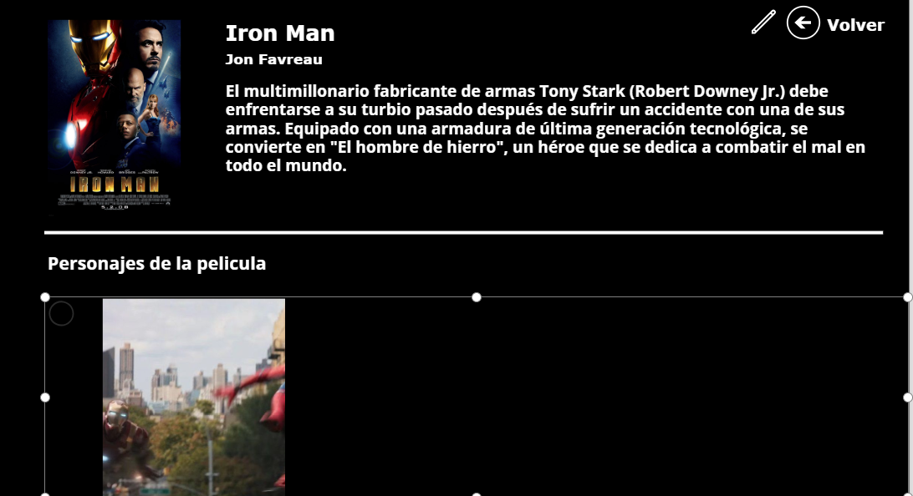

1. Duplica la pantalla “Detail Film” tal y renómbrala llamándole “Detail Character”.
2. Pon la pantalla en negro. En la propiedad OnVisible escribe la siguiente expresión

ClearCollect(CurrentCharacter;First(Filter(CharacterCollection;Name = NombrePersonaje)))

1. En el cuadro de imagen, escribe la siguiente expresión en la propiedad Image

First(First(Filter(GroupBy(SortByColumns('Listado imagenes';"Created";Descending);"Personaje";"DatosPersonaje");Personaje = NombrePersonaje)).DatosPersonaje).Imagen

1. De los tres textos clonados de la pantalla anterior, elimina uno y en los dos restantes, introduce estos valores en sus propiedades Text

Texto 1 (propiedad Text): Concatenate(First(CurrentCharacter).Name;"-";First(CurrentCharacter).UserName)

Texto 2 (propiedad Text): First(CurrentCharacter).BIO

